Virus corona : Bổn phận khiêm tốn của người trách nhiệm
RFI, 24/03/2020
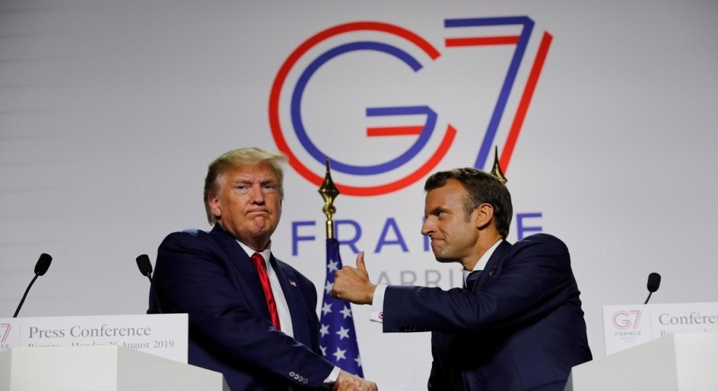
Ảnh minh họa: Tổng thống Pháp Emmanuel Macron (P) bắt tay nguyên thủ Mỹ Donald Trump sau cuộc họp G7 tại Biarritz, Pháp, ngày 26/08/2019 REUTERS/Philippe Wojazer
Tú Anh
Donald Trump khoác áo tư lệnh đánh siêu vi corona. Trước làn sóng lây nhiễm (32.000 ca ngày 23/03/2020) tổng thống Mỹ phải thay đổi cách ứng phó không còn ngạo mạn. Chính phủ Pháp bị đối lập tả hữu công kích, giới y tế và nỗi sợ gục ngã như rạ, trong siêu thị, những người thu ngân tuy sợ bị lây nhưng vẫn trung thành với nhiệm vụ. Sau một loạt tựa phác hoạ một phần toàn cảnh dịch Covid-19 Le Monde đúc kết bằng một bài xã luận : Bổn phận khiêm tốn.
Sau Trung Quốc, châu Âu, Israel bây giờ tới Ấn Độ lao vào cuộc chiến chống Covid-19. Hơn một tỷ người (1,7 tỷ) trên thế giới sống trong chế độ hạn chế tự do đi lại, danh sách các quốc gia áp dụng biện pháp cách ly ngày càng dài ra. Trước qui mô tấn công và vận tốc của đại dịch, chính quyền các nước phản ứng thường khi không toàn hảo, họ bước vào chiến địa xa lạ bất trắc. Điều chắc chắn duy nhất là khi dịch nổ ra, tình hình sẽ nguy kịch hơn .
Người đầu tiên đấu với siêu vi Vũ Hán là Tập Cận Bình.
Chủ tịch Trung Quốc giả điếc trước những lời báo động của giới y sĩ. Thế mà giờ đây, ông Tập tự nhận là kẻ có công khống chế Covid-19 với biệp pháp thô bạo mà xã hội phương Tây khó có thể chấp nhận được. Donald Trump, lúc đầu cũng ngạo mạn phủ nhận nguy cơ, sau đó phải công nhận sự thật và đối phó với khủng hoảng một cách nghiêm túc hơn. Thủ tướng Anh Boris Johnson cũng thế, lúc đầu định cho dân tự miễn nhiễm nhưng thấy nguy cơ lớn quá, vội vàng đổi hướng.
Tại Pháp, tổng thống Emmanuel Macron tiếp cận khủng hoảng rất bài bản, từng bước đối đầu, chận đà lây lan bằng biện pháp hạn chế tự do đi lại và nhóm họp. Tuy nhiên, tiết lộ của cựu bộ trưởng Y tế Agnès Buzyn và tình trạng thiếu dụng cụ y khoa cho thấy tổng thống Pháp phản ứng chậm và do đó ông bị đối lập chỉ trích.
Theo Le Monde, chiến lược khác nhau ở mỗi nước, nhất là ở châu Á rõ ràng là tuỳ thuộc vào văn hoá, tập quán của người dân và phương tiện y tế của đất nước đó. Cho đến thời điểm này, không một ai có thể khẳng định mình nắm trong tay công thức nhiệm mầu chống Covid-19. Do vậy, cần phải có một thái độ khiêm nhường trước khi phê phán.
Một nhà chính trị lắng nghe ý kiến của chuyên gia y tế nhưng phải lấy quyết định một mình. Mà chuyên gia không phải là chính trị gia. Chính trị và y khoa cũng không phải là bộ môn khoa học chính xác. Chỉ cần nghe các bác sĩ được mời lên các đài truyền hình, mỗi người mỗi ý dự đoán tương lai là đủ hiểu. Phải có thời gian nhìn lại mới thấy đâu là hay đâu là kém của các chiến lược toàn cầu chống đại dịch hiện nay.
Để bảo vệ xã hội chúng ta trong cơn đại biến, giải pháp hữu hiệu nhất là phải nói thật, phải minh bạch trong lựa chọn và khiêm tốn trong phê phán.
Ý kiến đối lập : Đảng Xã Hội đòi ban hành chính sách kinh tế thời chiến
Trong bài "Hành pháp bị công kích", Le Monde cho biết đảng Xã Hội đòi phải ban hành kinh tế chiến tranh theo nghĩa phải huy động ít nhất 10 tỷ euro để bảo vệ lực lượng cột sống quốc gia là nhân viên y tế, bệnh viện, cảnh sát, hiến binh, quân đội, công nhân đổ rác, đầu tư ồ ạt vào y tế.
Phe hữu thì chê Nhà nước phản ứng chậm, đòi thành lập ủy ban điều tra truy tìm nguyên nhân và trách nhiệm. Nhưng trong lúc kinh tế toàn cầu ngưng trệ thậm chí suy thoái thì Trung Quốc sẽ bị tác hại ra sao?
Theo Le Monde, dịch siêu vi Vũ Hán đặt Trung Quốc trước hai hệ luỵ có quan hệ nhân quả. Trong bối cảnh nhiều công ty Hoa lục sắp phá sản, buôn bán ế ẩm, Bắc Kinh tiến thoái đều gặp khó khăn. Thống kê kinh tế quý một xấu hơn nhiều so với dự báo đã bi quan : tăng trưởng số âm.Thế mà Trung Quốc vẫn muốn duy trì tỷ lệ 6%. Nếu không kích cầu thì kinh tế suy thoái. Nếu tung tiền kích cầu thì vỡ nợ.
Trong bối cảnh mọi chỉ số đều xấu, kinh tế toàn cầu ngưng trệ là ngọn gió trái mùa sẽ làm hỏng mọi kế hoạch gia tăng sản xuất của Bắc Kinh.
Khác với Le Monde, nhật báo La Croix đem đến cho độc giả những thông tin khích lệ từ châu Á và ở Venitia, sát cạnh tâm dịch của Ý là Lombardia. Trong bài "Những nước mà cuộc sống hồi sinh", nhật báo Công giáo thu thập các nhân chứng tại Hoa lục và Hàn Quốc. Tấm ảnh hoa đào đua sắc, Bắc Kinh, Thượng Hải, Hàng Châu, đời sống bình thường trở lại theo các nhân chứng địa phương.
Tại châu Á, Hàn Quốc đươc xem là mô hình gương mẫu, không dùng biện pháp cách ly phong toả thô bạo như Trung Quốc nhưng đã thành công chận đứng làn sóng Covid-19. Tuy nhiên, dân Hàn Quốc lại giảm bớt cảnh giác quá sớm làm chính phủ lo ngại. Bắc Kinh cũng đang lo đợt dịch thứ hai tái diễn và do người Trung Quốc hoặc du khách đem siêu vi từ Vũ Hán đi rồi lại về Vũ Hán.
Cũng lạc quan hơn Le Monde, La Croix, dựa theo một vài chuyên gia kinh tế Mỹ cho rằng Trung Quốc chấp nhận nợ nần để kích cầu vực dậy kinh tế mà không bị vỡ nợ. Cũng như Pháp, chính quyền Trung Quốc triển hạn thời hạn nộp thuế lợi tức và đóng góp quỹ an sinh xã hội của các công ty là một trong những biện pháp giảm gánh nặng cứu nguy phương tiện sản xuất. Giới doanh nghiệp Trung Quốc tin vào tấm gương của tập đoàn Alibaba, thành lập vào nam 2008 trong khi thế giới bị khủng hoảng tại chính. Chờ xem.
Covid-19, một chút hy vọng
Trong khi Le Figaro và Libération loan báo "chính phủ siết chặt biện pháp phong tỏa, hạn chế di chuyển" thì nhật báo công giáo cho rằng có một tia hy vọng, với điều kiện là con người phải biết suy ngẫm chuyện hôm nay.
"Chân trời", tựa của bài xã luận kuyến cáo độc giả suy nghĩ về tương lai trong ngắn hạn, trung hạn và dài hạn. Trước mắt là lệnh hạn chế tự do đi lại sẽ nghiêm ngặt hơn vì dân Pháp còn có nhiều người không tôn trọng. Trung hạn là chuẩn bị sinh hoạt tái phục hồi. Và xa hơn nữa là suy nghĩ xem kinh tế phục vụ xã hội hay trái lại ? Cuộc khủng hoảng này có làm thay đổi quan điểm tất cả cho sản xuất hay không ?
Trang chân dung, La Croix dành cho chuyên gia miễn dịch học Anthony Fauci, cố vấn dịch tễ học của tổng thống Donald Trump. 17 năm trưóc, năm 2003, Anthony Fauci làm cố vấn cho tổng thống George Bush chống SIDA/HIV. Trong vai trò cố vấn Nhà Trắng, Anthony Fauci là người "cảnh tỉnh" và làm Donald Trump đổi hướng 180°, lúc đầu phủ nhận nguy cơ siêu vi Vũ Hán lây đến Mỹ nay tổng thống phải nhìn nhận đại dịch và đối phó tận tình bất chấp tốn kém ngân sách. Khi biết tin báo động từ Vũ Hán, ngay lập tức cố vấn Anthony Fauci thành lập ủy ban chuyên gia nghiên cứu vac-xin chống siêu vi không để mất thời gian.
Les Echos cũng đưa nhiều thông tin về hoạt động của các "hãng xưởng trong cơn bão tố" : các đại tập đoàn kêu gọi nhân viên đi làm trở lại trong điều kiện tôn trọng an toàn y tế . Airbus đi tiên phong mở cửa tất cả các nhà máy lắp ráp. Không cần khuyến khích, các công ty chế tạo khẩu trang, găng tay bảo hộ và gel sát trùng hoạt động hết công suất.
Về y tế, Les Echos không tin chiến lược mới của chính phủ Pháp truy tìm corona gặp trở ngại vì thiếu dụng cụ. Một thí dụ điển hình và trớ trêu là công ty Copan cung cấp que bông gòn, phải ngưng hoạt động vì nằm ngay tâm dịch ở...Ý.
Khủng hoảng y tế vì corona không ngờ giúp không ít người Trung Quốc tạm thoát camera nhận diện. Phép lạ đó chính là chiếc khẩu trang. Tuy nhiên, cũng có người thay vì vui mừng thì lại lo xa : camera nhìn lầm người khác với mình hoăc nhìn không ra mặt của mình.
Trở lại Libération với đề tài gây tranh cãi : liệu Chloroquine có hiệu quả 75% chống siêu vi Vũ Hán như giáo sư y khoa Pháp Didier Raoult ở Marseille và một nhóm bác sĩ Trung Quốc khẳng định hay không ? Nhật báo thiên tả nửa tin nửa ngờ : Hy vọng hay ảo vọng.

